- 苹果版APP选项栏还是被重叠。
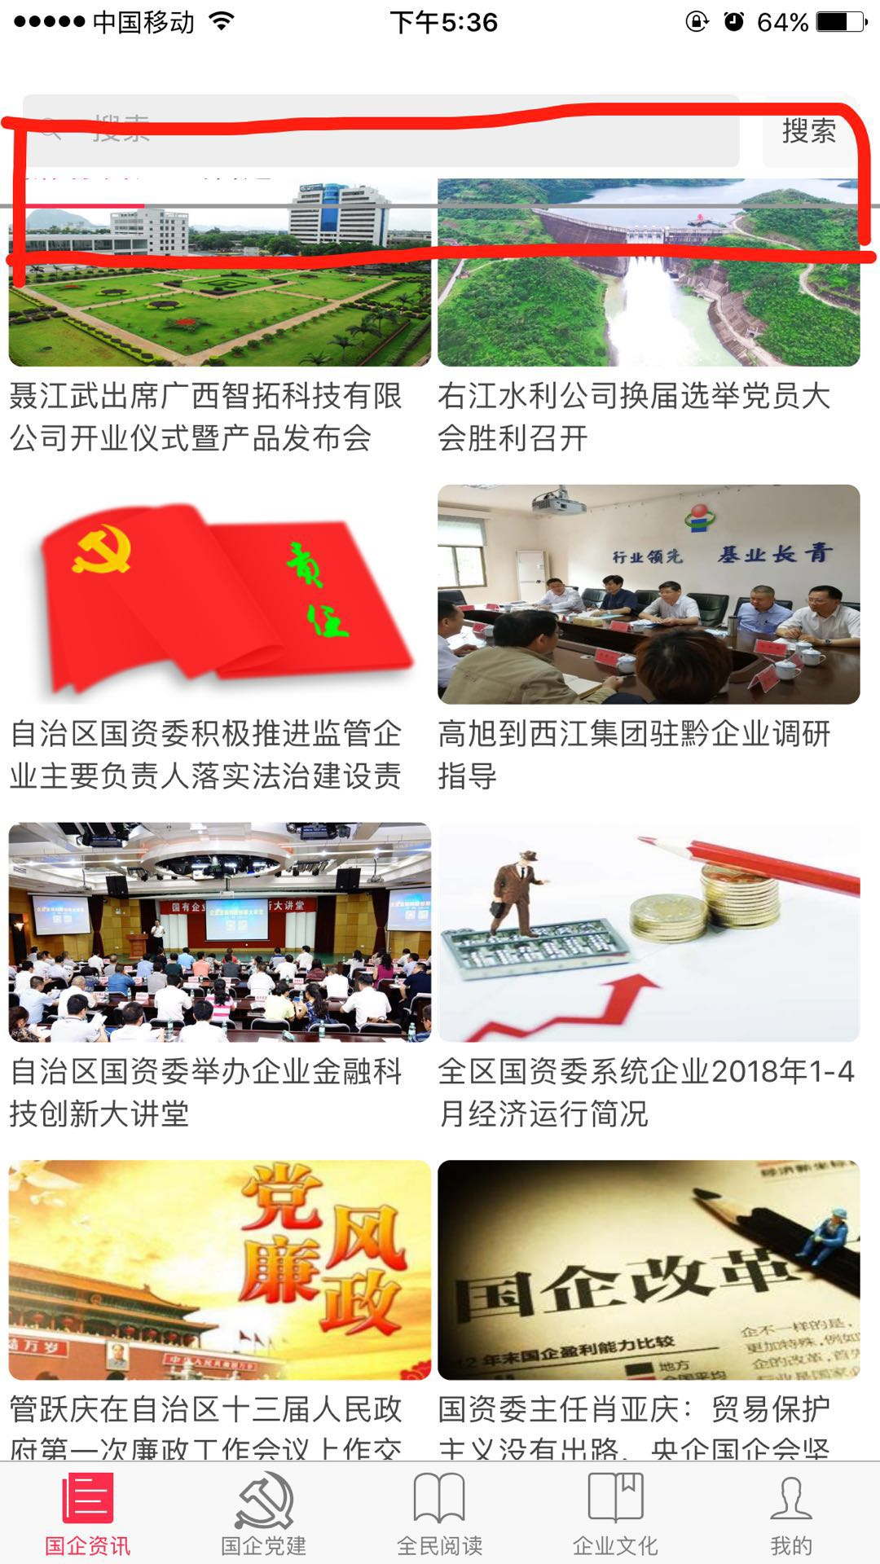

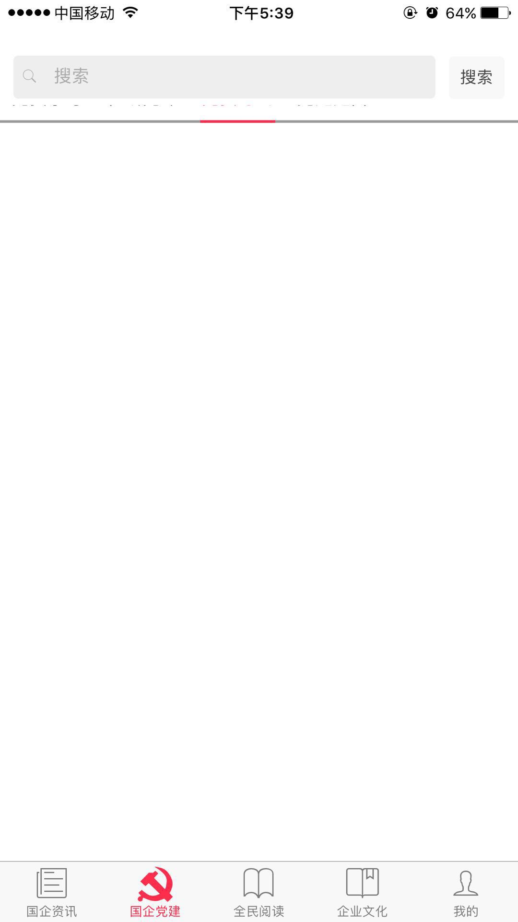
2.“国企党建”下“党员考试”栏目内容缺失。

3. APP内“美丽广西”改为“电子书”（苹果和安卓版都要改），在“电子书“频道里新建一个”美丽广西“窗口，原“美丽广西“频道下的内容移动到”电子书“频道下的”美丽广西“窗口里。

4. “基本书目”改为“经典阅读” （苹果和安卓版都要改），APP与官网同步。

5.APP里登陆界面没有“国企书院”LOGO（苹果版）。
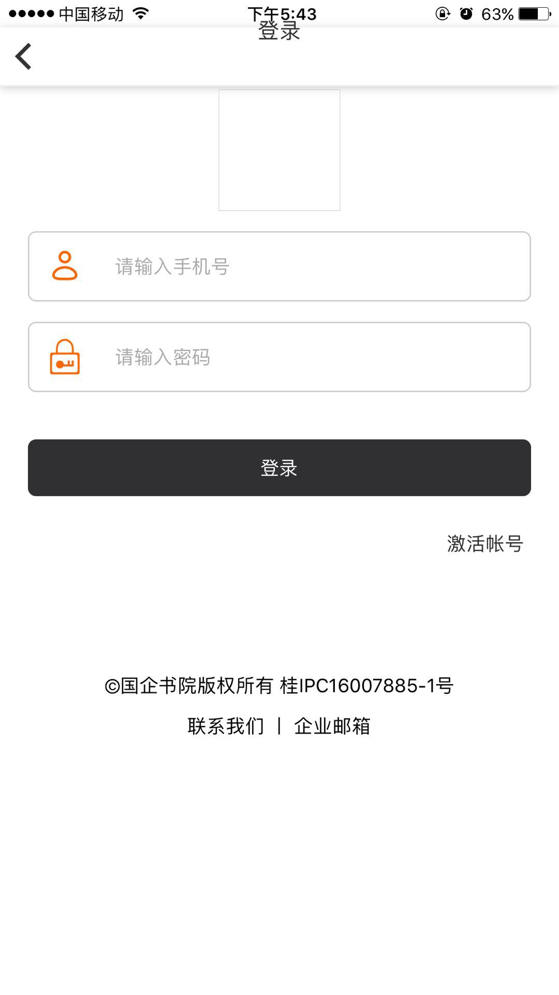

6.APP登陆后也没有LOGO（苹果版）。
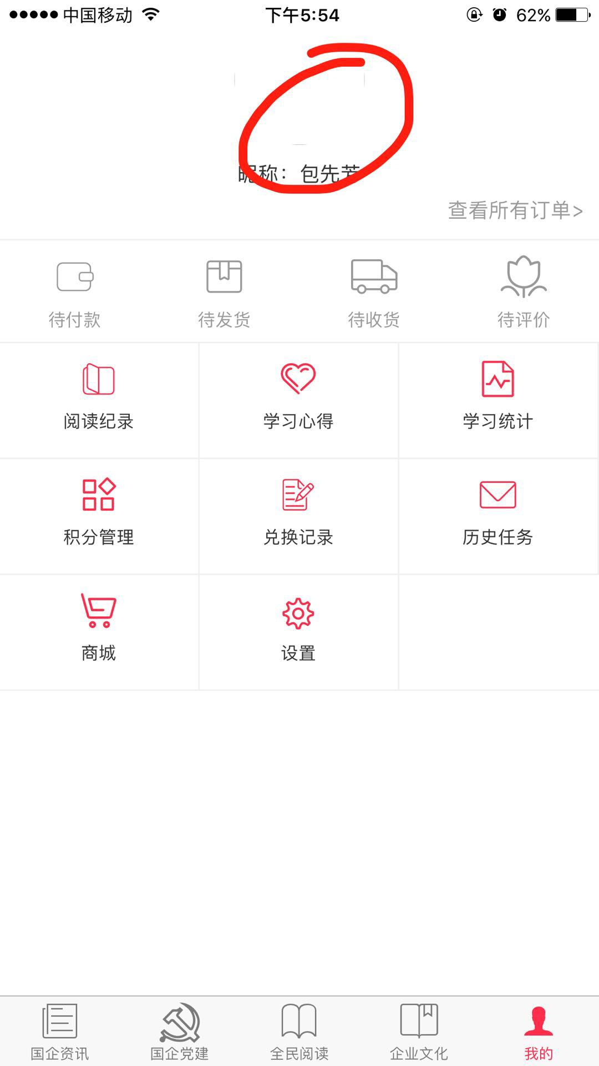

7.学习心得界面右上角的“添加”符号没有反应。
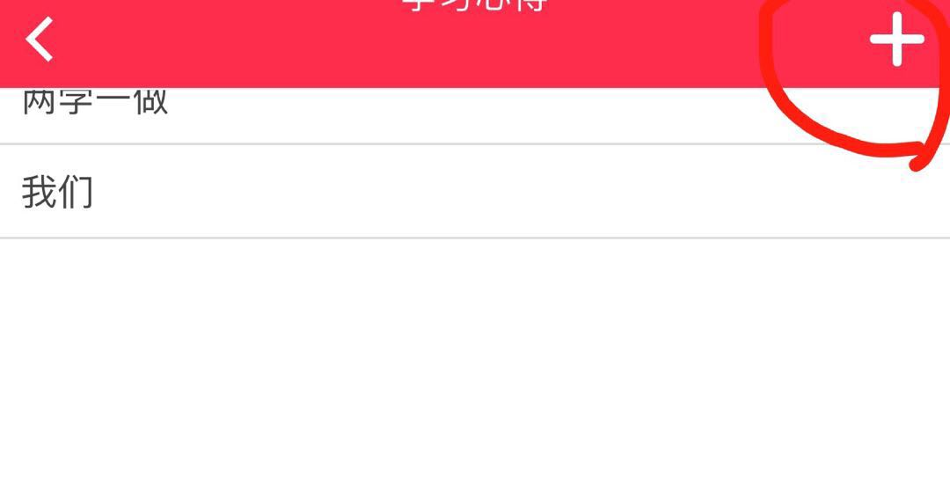

8.无法查看已经提交的“学习心得”，点击记录后会直接跳转回“国企党建“界面。
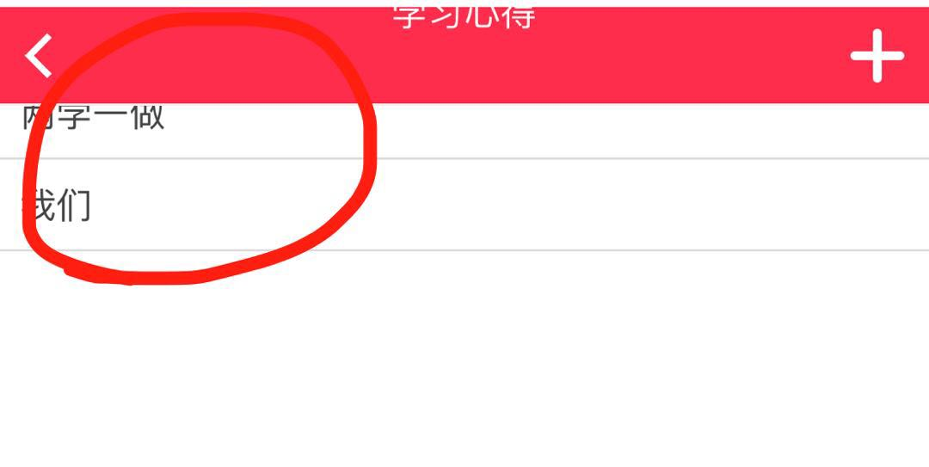

9.点击“历史任务“、”兑换记录“、”学习统计无反应。

10. “国企资讯”里“公告通知”的PDF文件手机无法显示。

